##### Most images are from <http://court-records.net/>

**Questrial Monochrome**

**(Make a copy if you want to case in this template.)**

**El Caso de Dreamville**

**Hecho por Tayfun#8969, permiso de autor transferido a bongo cat#6400**

**(Traducido por Ignis#9236 por y para todo aquel que disfrute de un buen caso)**

**Dificultad: 4/10**

**Verdad: 5 No culpable: 5 Culpable: 5 Mistrial: 2**

¡Mención especial a Egdewroth#4394 por dibujar los mapas!

##### 

##### 

##### 

| Changelog, 19/07/21: Testimonio de Alita Tiala fue arreglado. |
| --- |

| Resumen |
| --- |
| Un productor musical con un legado tremendo es encontrado muerto en su propio estudio en el edificio de Dreamville Records, ¡y el cerebro parece ser uno de los artistas recién contratados!  ¿Podrás salvar a Wocky del veredicto de culpabilidad?  Notas del CM: Las personas a las que realmente ves en este caso, obviamente, no son personas reales. Sin embargo, estoy haciendo referencias a personas reales, a saber, J. Cole, The Notorious B.I.G., Jay-Z y muchos más, ya que estos son artistas legendarios que merecen todos los elogios y homenajes.  *Una regla para el caso:*  *Los testigos pueden ser llamados en cualquier momento, siempre que el motivo de su regreso sea VÁLIDO.*  *Como tal, los testimonios y los interrogatorios se pueden suspender.*  *Pobre de mí...*  *¡Asegúrate de disfrutar de este caso!*  *¡Recibirás una mención honorífica si logras encontrar TODAS las referencias a músicos de la vida real! Necesito los registros de esos intentos, por el bien de la confirmación. ;)*  *ACTUALIZACIÓN: Dado que actualmente estoy en un permiso de ausencia de AO, asegúrese de contactar a Win11 en Discord, su identificador es: bongo cat # 6400*   * *Con amor, Tayfun. <3* |

##### 

##### 

##### 

| Perfiles | No se puede presentar como prueba. No puedo creer que esté diciendo esto. |
| --- | --- |

##### 

##### 

| Acusado | | | Víctima | | |
| --- | --- | --- | --- | --- | --- |
| Nombre | [Wocky “B.I.G. Wins” Kitaki](https://drive.google.com/drive/folders/1nwQd3nTE5zqYwLXw03eI3rDtFtNSQsRd?usp=sharing) |  | Nombre | Jay “Dr. J” West |  |
| Ocupación | Artista de Hip Hop | Ocupación | Productor de Hip Hop y R&B |
| Información adicional | | | Información adicional | | |
| **EL CASO DE LA ESQUINA NO SUCEDIÓ EN ESTE UNIVERSO.**  Un joven bastante irritable, que resulta que hace música de “rap mumble”. Ya ha tenido múltiples altercados con compañeros artistas, así como con la víctima. También se rumorea que ha "delatado" a personas con las que solía vivir una vida delictiva, para evitar una sentencia por posesión ilegal de drogas y armas. (Me pregunto por qué J. Cole incluso lo contrató...) | | | Un productor muy estimado, que no solo ha ganado varios premios Grammy, sino también un premio Oscar. Se rumorea que posee el "Toque de Midas", cada canción que produce resulta ser fenomenal, hasta que comenzó a producir la música de Wocky... | | |

##### 

##### 

| Detective | | | Primer testigo | | |
| --- | --- | --- | --- | --- | --- |
| Nombre | Dick Gumshoe |  | Nombre | [Alita Tiala](https://drive.google.com/drive/folders/1IZz8z1u1JnPHoe8Md4YY6qtIxEGUfQHW?usp=sharing) |  |
| Ocupación | Detective | Ocupación | Asistente |
| Información adicional | | | Información adicional | | |
| Detective a cargo del caso. Obviamente, acepta solicitudes, se puede llamar en cualquier momento, dando una buena razón para ello, claro. | | | La humilde asistente del difunto Jay “Dr. J ”West. Parece increíblemente estresada debido a la cantidad de trabajo que tiene que hacer para su exitoso jefe. | | |

| Segundo testigo | | |
| --- | --- | --- |
| Nombre | ??? |  |
| Ocupación | ??? |
| Información adicional | | |
| ??? | | |

##### 

##### 

| Evidencia | La evidencia debe ser presentada y aceptada por el juez antes de ser incluida en la lista.Si se aceptan pruebas, cambie el color de fondo a Azul. [Evidencias archivo.ini](https://drive.google.com/file/d/1sD7fzdi6BvZKmZ8vSv7kHSpEF6Zvyufc/view?usp=sharing) |
| --- | --- |

##### 

|  | Reporte de la autopsia | Tiempo de la muerte | Causa de la muerte |
| --- | --- | --- | --- |
| 25 de Agosto, 3:00 - 3:10 PM | Herida de bala en el pecho. |
| Información adicional | |
| West tiene una herida de bala fatal en el pecho. Murió inmediatamente. | |

##### 

| Imagen | Nombre | Descripción |
| --- | --- | --- |
|  | Pistola | El arma homicida en este caso. Las huellas dactilares están manchadas de sangre, sin embargo, el equipo forense pudo recuperar algunas, y pertenecen a Wocky Kitaki.  Las marcas balísticas coinciden con la bala en el cuerpo de la víctima. Encontrada junto al cuerpo de la víctima. |
|  | Revólver | El arma de la víctima. Se especuló que se utilizó en defensa propia contra el acusado. Fue encontrado en la mano derecha de la víctima y solo posee sus huellas dactilares. |
|  | Grabación de canción | La víctima mantuvo su estudio muy de la vieja escuela, de ahí la cinta.  Esta es la grabación de la canción inacabada de B.I.G. Wins. La canción más reciente: "City Boy Summer", sin embargo, suena a basura caliente.  Parece que el Dr. J nunca tuvo la oportunidad de editarla. Detuvo la grabación tan pronto como la cámara dejó de grabar. |
|  | Segunda bala | Encontrada incrustada en la pared de la cabina de grabación. Destruyó el cristal que separaba la cabina de grabación y el estudio. |
|  | Letras de Wocky | Encontrado en la cabina de grabación. Este cuaderno contiene todas las canciones que el acusado escribió y publicó bajo Dreamville Records. Solo se han encontrado sus huellas dactilares y su escritura a mano. |
|  | Nota | Encontrado en el escritorio de la víctima. Dice lo siguiente:  *“¡Eh, Doc! ¡Ésta es tu última oportunidad, hombre! Lo juro, si otra de mis canciones fracasa así debido a tu llamado “Toque de Midas”, ¡te arruinaré muy bien, hijo! ¡La próxima MEJOR que sea buena!*  *Reúnete conmigo mañana a las 2:30 p.m. Ya tengo una escrita".* |
|  | Imágenes de la cámara de seguridad | 2:30 PM - Se ve a Kitaki y West hablando entre ellos fuera de la sala de reuniones.  2:35 PM - West asiente con la cabeza y hace una llamada telefónica, mientras Kitaki se queda de brazos cruzados.  2:36 PM - La asistente de West se acerca a toda prisa para darle las llaves de su estudio.  2:37 PM - Kitaki y West caminan hacia el estudio desde el vestíbulo y entran.  Desafortunadamente, un tiempo después, el metraje deja de grabar debido a un apagón. Se reinició después de que ocurrió el crimen  3:15 PM - Kitaki sale al vestíbulo con las manos manchadas de sangre. La asistente de West lo ve y huye presa del pánico.  3:22 PM - La policía detiene a Kitaki en el vestíbulo y lo retiene allí hasta que concluye la investigación. |
|  | Informe del apagón | Hubo un apagón desde las 2:58 p.m. hasta las 3:12 p.m. Sin embargo, por lo general, es algo muy extraño y no suele ocurrir... |
|  | Recorte de periódico | De la revista Hip Hop Gossip, con fecha del 31 de julio:  *“¿J. COLE DANDO LA VUELTA HACIA EL HIP-HOP CONSCIENTE?*  *¡En efecto! El CEO de Dreamville Records ha firmado oficialmente a B.I.G. Wins, cuya música, seamos sinceros, ¡NO encaja en el ambiente habitual de su sello tan lírico!*  *Lo que es aún más impactante es que Dreamville no decidió fichar a D Smoke (¡a quien se le compara con Kendrick Lamar con bastante frecuencia!).*  *Y encima de eso.. Se rumorea que B.I.G. Wins delató a su amigo de la infancia, Chris Marciano, cuando fue acusado de posesión de drogas y armas.*  *¡Pero venga hombre! Es literalmente de sentido común, de lo contrario, Wins estaría encerrado.*  *Bueno, bueno, bueno... Los fanáticos esperan seriamente que J. Cole haya pensado bien en esta decisión".* |
|  | Recorte de periódico 2 | De la revista Hip Hop Gossip, con fecha del 22 de agosto:  *"¿B.I.G. Wins? ¡MÁS BIEN B.I.G. LOSSES!*  *Wocky “B.I.G. Wins” Kitaki, el artista más reciente firmado en Dreamville Records, ¡no tiene más que fracasos para las canciones lanzadas hasta ahora!*  *No tenemos comentarios sobre esto del CEO de Dreamville Records o de otros artistas por ahora, desafortunadamente.*  *Pero como odiamos decepcionarlos, nos encontramos con otra primicia picante:*  *Dr. J, el productor ganador de premios Oscar y Grammy resulta estar involucrado en la realización de estos últimos fracasos.*  *¿Ha perdido la cabeza o su “Toque de Midas”? Hoo, chico. ¡Lo averiguaremos muy pronto!".* |

##### 

| Mapa del vestíbulo | |
| --- | --- |

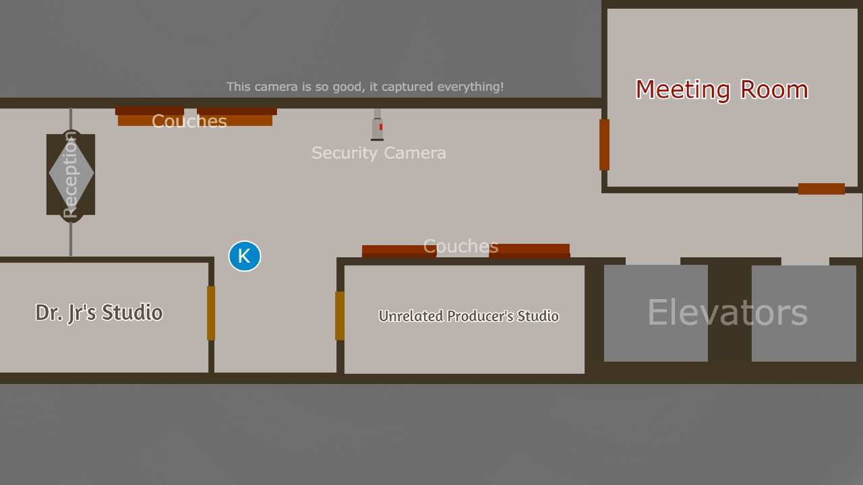

##### 

| Mapa de la escena del crimen | |
| --- | --- |

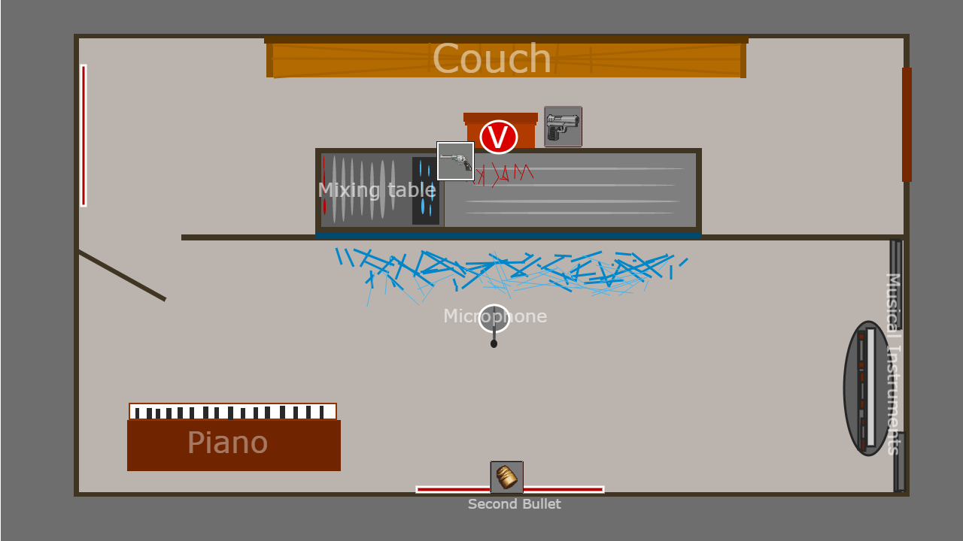

| Documento de la defensa | [Aquí.](https://docs.google.com/document/d/1_YvEBPwlz9KDz65X-sSuFHWmJvy0r1oIobgdO7R72e8/edit?usp=sharing) |
| --- | --- |
| Documento de la fiscalía | [Aquí.](https://docs.google.com/document/d/1Ui2Qnfxvx_9t5FNVMBHQFBLffG_ftIAReeANZH9iJTs/edit?usp=sharing) |
| Documento de testigos | [Aquí.](https://docs.google.com/document/d/1tdPLWwnhcMqMspoiatrsz-lG_8Sv032winKcHfSpnbo/edit?usp=sharing) |

##### 

| Menciones honoríficas |
| --- |

##### 

| Primer testeador (Defensa) | | | Primer testeador (Fiscal) Y… ¡primer veredicto de CULPABILIDAD! | | |
| --- | --- | --- | --- | --- | --- |
| Nombre | Egdewroth |  | Nombre | Corvinus |  |
| Información adicional | | | Información adicional | | |
| ¡Egdewroth pronunció una refutación asesina, que lo ayudó a continuar el juicio! ¡Tanto él como su oponente, Corvinus, dieron hermosos puntos en su enfrentamiento! Sin embargo, faltó poder continuar con sus interrogatorios ya que no pudo encontrar la contradicción del primer testigo... lo que le costó todo su caso al final. | | | ¡Corvinus dio una excelente y majestuosa declaración de apertura! ¡Tanto él como su oponente, Egdewroth, dieron puntos maravillosos en su enfrentamiento! ¡Superó a su oponente durante el interrogatorio de Alita Tiala!  Ganó el caso argumentando todo a su favor. | | |

##### 

| Primer veredicto de no culpabilidad y se llegó a la VERDAD | | | Primer rompedor del caso (Defensa) | | |
| --- | --- | --- | --- | --- | --- |
| Nombre | Distant |  | Name | Serrt |  |
| Información adicional | | | Información adicional | | |
| Distant encontró fácilmente la verdad en este caso solicitando todo lo vago y erróneo al respecto. Su refutación fue suficiente para llamar a un No culpable de inmediato, pero exigió que el juicio continuara. ¡Llevó al verdadero culpable ante la justicia y consiguió que el acusado fuera absuelto! | | | ¡Ahí lo tenemos finalmente! ¡El octavo jugador del Caso de Dreamville encontró una contradicción que habría asegurado la absolución del acusado de inmediato!  Desafortunadamente, Serrt, así como su oponente, Delinard (¡quien también había hecho el caso con facilidad!), tuvieron que encontrar la verdad, lo cual hicieron fácilmente. | | |

| Primera persona en encontrar todas las referencias de artistas de la vida real | | |
| --- | --- | --- |
| Nombre | ??? |  |
| Información adicional | | |
| Esta persona debe estar bien informada en términos de artistas de Hip Hop. | | |

##### 